**МИНОБРНАУКИ РОССИИ**

**Санкт-Петербургский государственный**

**электротехнический университет**

**«ЛЭТИ» им. В.И. Ульянова (Ленина)**

**Кафедра информационных систем**

отчет

**по практической работе №1**

**по дисциплине «Программирование»**

Тема: Типы данных, определяемые пользователем

|  |  |  |
| --- | --- | --- |
| Студент гр. |  | Науменко А.В. |
| Преподаватель |  | Глущенко А. Г. |

Санкт-Петербург

2023

**Цель работы.**

Изучение и организация структур; получение практических навыков работы со структурами; определение преимуществ и недостатков использования структур.

**Постановка задачи.**

Требуется выполнить следующие задачи:

* 1.   Создание новой записи о студенте.
* 2.   Внесение изменений в уже имеющуюся запись.
* 3.   Вывод всех данных о студентах.
* 4.   Вывод информации обо всех студентах группы *N*. *N* – инициализируется пользователем.
* 5.   Вывод топа самых успешных студентов с наивысшим по рейтингу средним баллом за прошедшую сессию.
* 6.   Вывод количества студентов мужского и женского пола.
* 7.   Вывод данных о студентах, которые не получают стипендию; учатся только на «хорошо» и «отлично»; учатся только на «отлично»;
* 8.   Вывод данных о студентах, имеющих номер в списке – *k*.

Общие потребности:

Библиотеки iostream (для работы ввода и вывода в консоль) и fstream (для работы с файлами .txt).

**Выполнение работы.**

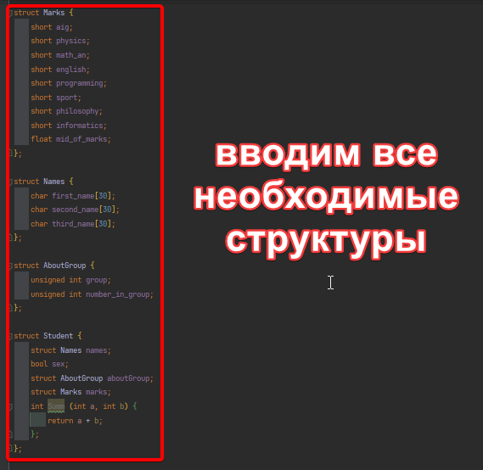

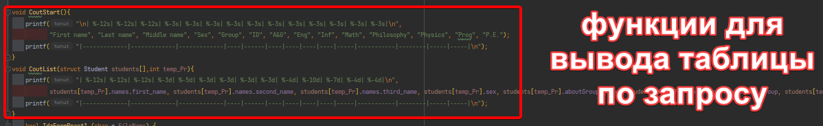

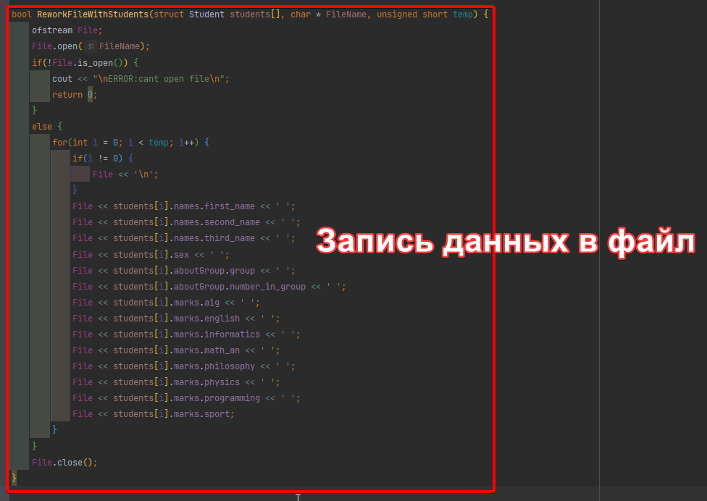

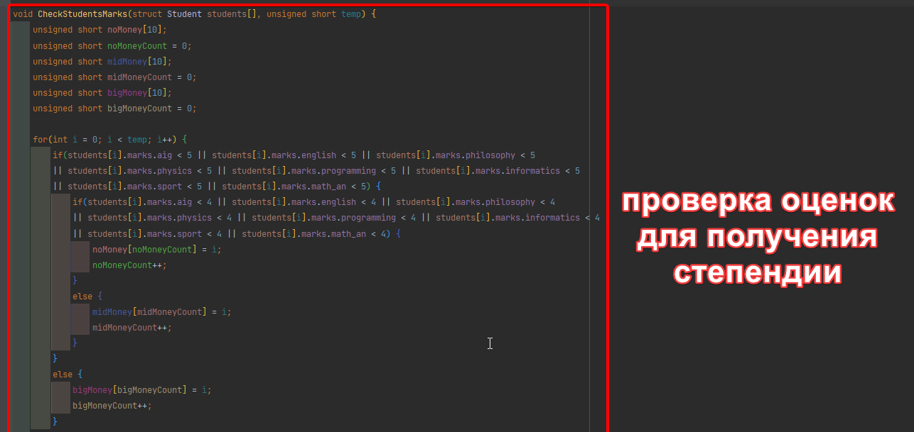

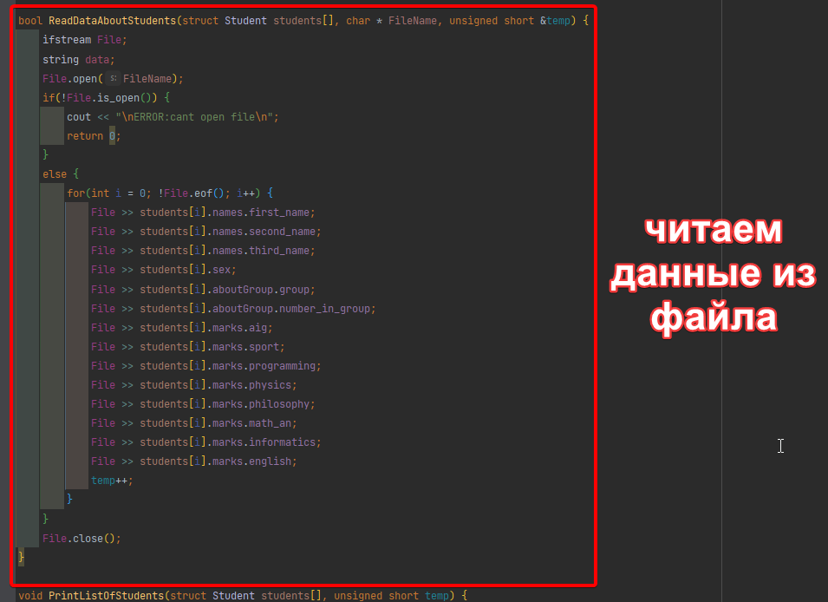

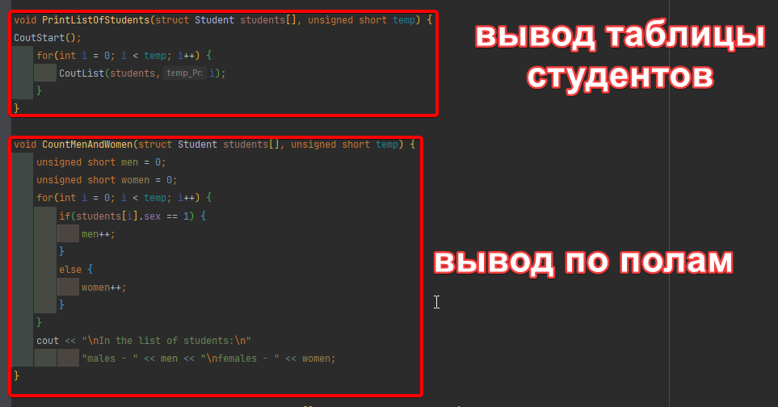

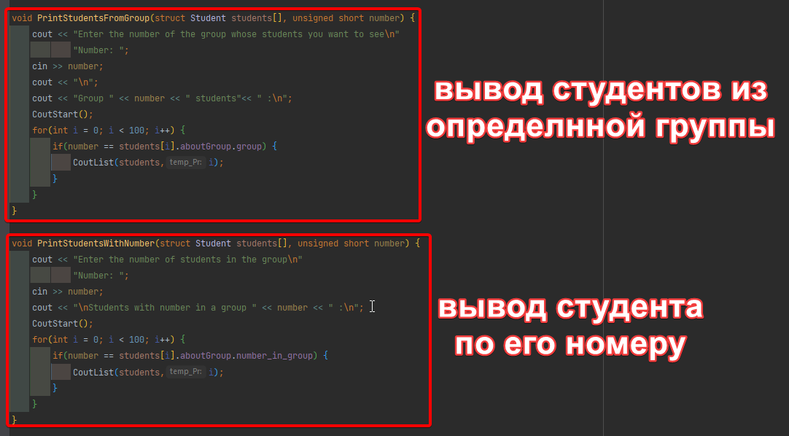

**Main содержит только switch для выбора задния.**

**Выводы.**

Я изучил и проверил на практике свои познания по работе с структурами и файлами.